Détaxe Global Blue
Historique des modifications
Rédacteur | Validateur | Approbateur | Version | Etat | Date | Motifs
MB | TB | TB | 1.0 | INIT | 21/03/2017 | Première version

LCV vous permet maintenant de gérer la détaxe en caisse avec le prestataire Global Blue.
Il faut dans un premier temps prendre contact avec eux pour la mise en place de leur solution.

Etape 1 : Installation
Au niveau de l’installation et du paramétrage, il faut vous rapprocher de Global Blue.
Le logiciel a besoin quand même que deux choses soient faites :

- Le dossier d’installation doit toujours être C:\Global Blue

- Si vous avez un environnement en 64 bits, l’indiquer à Global Blue qu’il n’oublie pas d’activer deux commandes sur les ordinateurs avec les droits administrateurs depuis l’invite de commande :
C:\Windows\Microsoft.NET\Framework64\v4.0.30319\regasm /tlb /codebase “c:\global blue\i1integration\GBI1FWAdapt.dll”
C:\Windows\Microsoft.NET\Framework64\v2.0.50727\regasm /tlb /codebase “c:\global blue\GBI1COM.dll”

Etape 2 : Configuration de LCV
Il n’y a qu’une chose à configurer, à savoir les pays, est plus précisément, le code des pays au format ISO 3166-1
Il faut dons dans vos paramètres, lister vos pays et indiquer le code ISO 3166-1 dans la colonne correspondante.
Si cela n’est pas fait, vous devrez indiquer le pays du client lors de la détaxe.
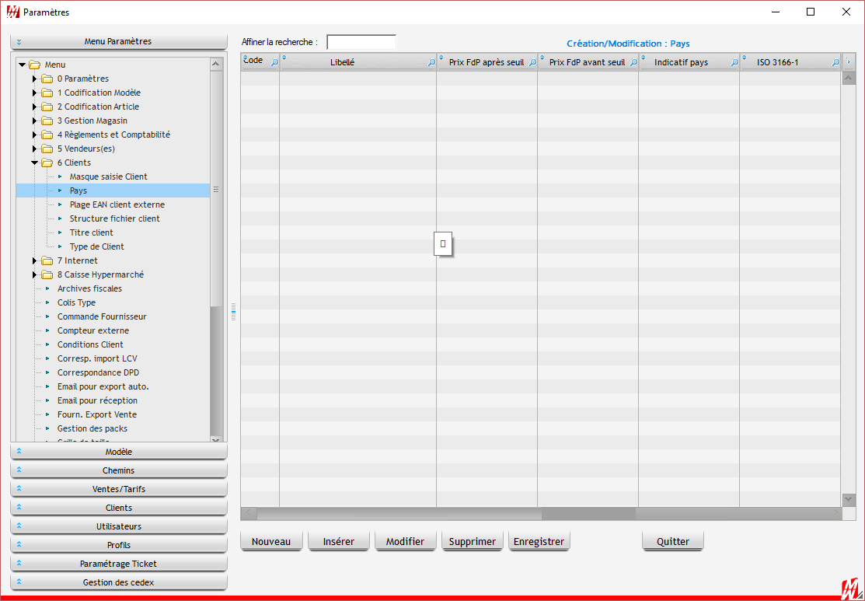

Etape 3 : Utilisation
En caisse, vous trouverez 3 nouveaux icônes dans la partie « CAISSE » :
- DETAXE : Permet de faire la détaxe d’un ticket ou de la renvoyer.
- ANNUL. DETAXE : Permet d’annuler la détaxe d’un ticket ou de le faire par recherche.
- IMP. DETAXE : Permet de réimprimer la dernière détaxe faites.
Demande de détaxe :
Vous saisissez vos tickets normalement.
Attention : Ceux-ci doit avoir un minimum de 175 € selon la loi actuelle, ce montant peut changer si la législation évolue et Global Blue le met à jour automatiquement.
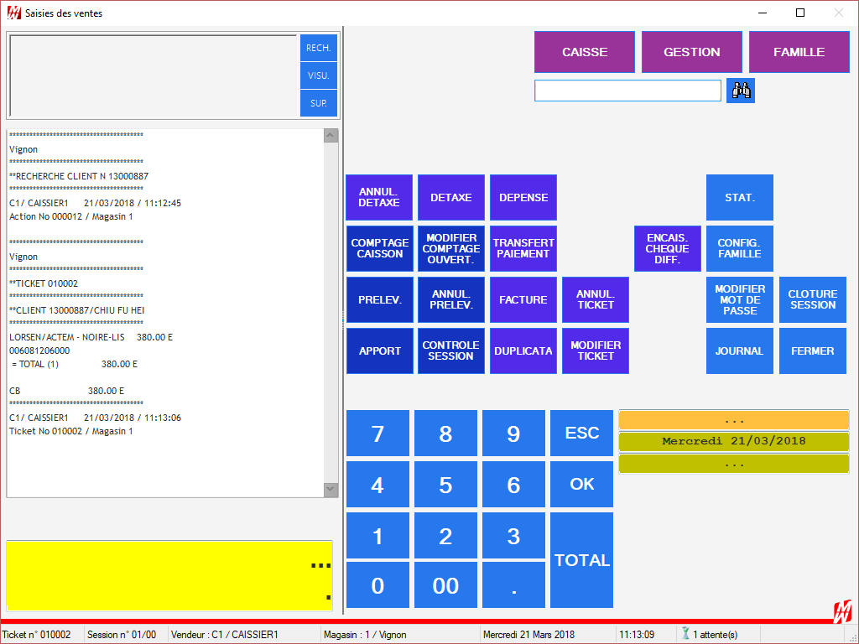

Quand vous voulez faire une détaxe, vous cliquez sur « DETAXE » et vous tapez votre n° de ticket à détaxé.
La fenêtre suivante s’ouvre :

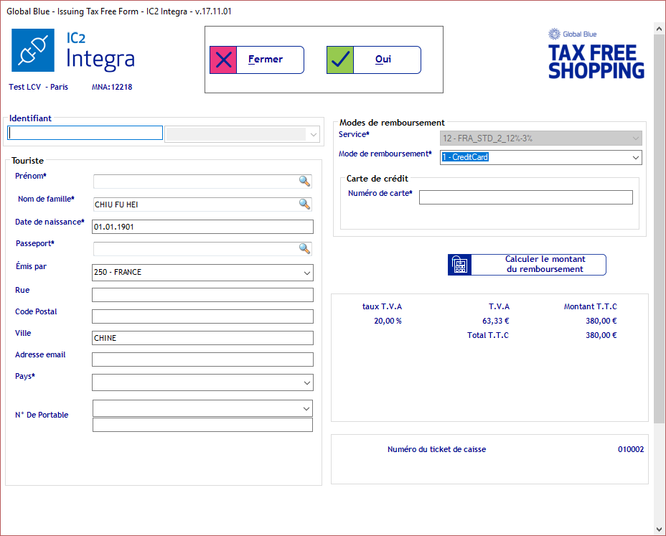
Vous contrôler les champs obligatoires (avec *) puis ensuite vous procéder à la demande (pour plus de renseignements sur cette fenêtre, il faut vous rapprocher de Global Blue).
Si tout se passe bien vous revenez en caisse et vous aurez dans le journal le n° de document « DocId » sinon vous aurez un message d’erreur.
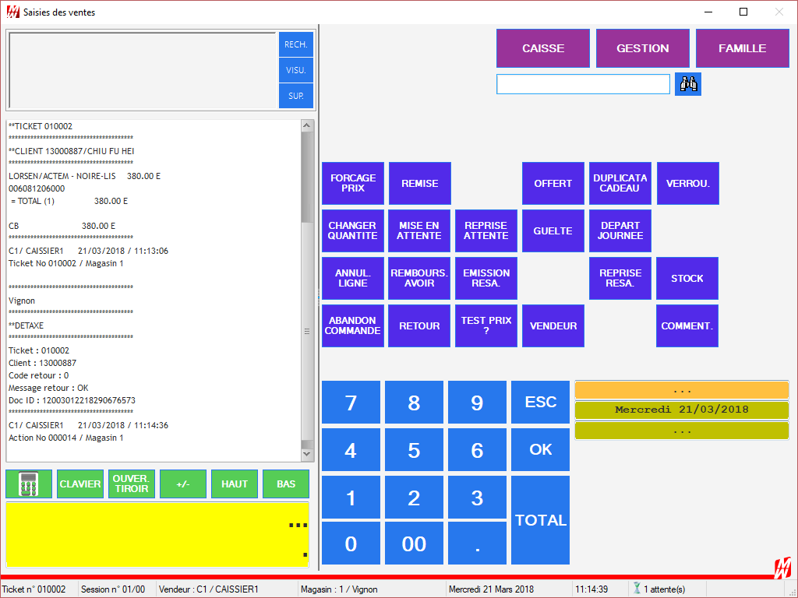
Pour renvoyer la demande de détaxe, il suffit de cliquer sur « DETAXE » sur un ticket déjà détaxé et le programme vous proposera de la renvoyer.

Annulation de détaxe :
Quand vous cliquerez sur « ANNUL. DETAXE » vous aurez la fenêtre suivante :
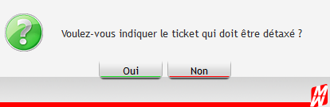

Oui = On va vous demander le n° de ticket
Non = On va ouvrir la liste de recherche sur l’interface « Global Blue »

Dans les deux cas, Global Blue vous demandera de confirmer l’annulation avec un message de ce type :
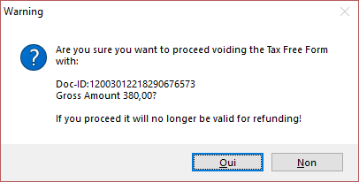
Puis vous reviendrez en caisse avec le résultat de l’opération.

Si vous faites une demande par recherche, l’interface suivante de Global Blue s’ouvrira :
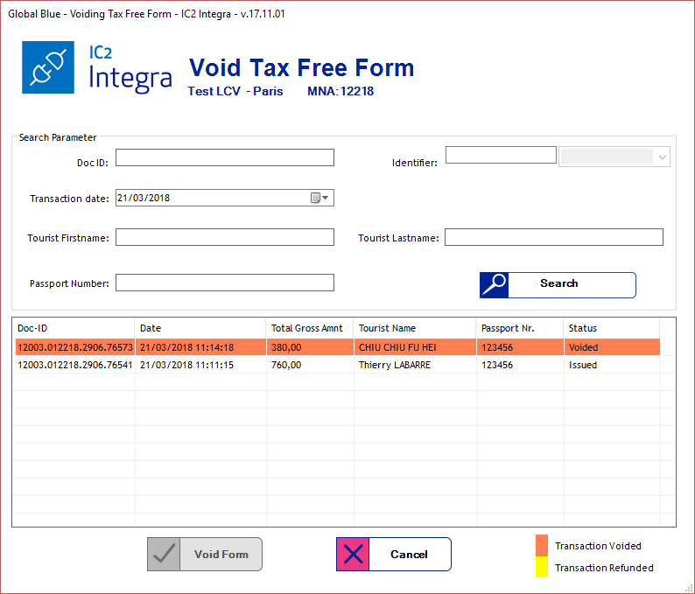
Ici vous pouvez chercher une détaxe et procéder à son annulation en cliquant sur « Void Form » (plus de détails auprès de Global Blue).

Réimpression de détaxe :
Quand vous cliquerez sur « IMP. DETAXE » l’impression du dernier ticket détaxé s’imprimera.

